Сторінок 7
ДБН В.2.6-198:2014 «Сталеві конструкції. Норми проектування»
1. | РОЗРОБЛЕНО: | Товариство з обмеженою відповідальністю «Український інститут сталевих конструкцій імені В.М. Шимановського»;
2. | РОЗРОБНИКИ: | О. Шимановський, чл.-кор. НАН України, д-р техн. наук; В. Гордеєв, д-р техн. наук (науковий керівник); В. Адріанов; О. Голоднов, д-р техн. наук; О. Кордун; В. Пасічник; В. Холькін; В. Шалінський, канд. техн. наук; Я. Лимар; В. Гаврилова.
 | За участю: | Науково-виробниче товариство СКАД СОФТ  (А. Перельмутер, д-р техн. наук; В. Юрченко  д-р техн. наук)
3. | ЗАТВЕРДЖЕНО | ТА НАДАНО ЧИННОСТІ: наказ Міністерства  розвитку громад та територій України  від ___.___.2021 р. № ___.

ТЕКСТ
За текстом замінити «ДБН 362-92» на «ДСТУ Б В.2.6-210:2016»; «ДБН А.2.2-3:2012» на «ДБН А.2.2-3:2014»; «ДБН В.1.1-7-2002» на «ДБН В.1.1-7:2016»; «ДБН В.1.1-12:2006» на «ДБН В.1.1-12:2014»; «ДБН В.1.2-14-2008» на «ДБН В.1.2-14:2018»; «ГОСТ 1412-85» на «ДСТУ 8833:2019»; «ГОСТ 977-88» на «ДСТУ 8781:2018»; «ГОСТ 1497-84» на «ДСТУ ISO 6892-1:2019»; «ГОСТ 2246-70» на «ДСТУ EN ISO 544:2019, ДСТУ EN ISO 14341:2014»; «ГОСТ 5264-80, ГОСТ 11534-75, ГОСТ 14771-76, ГОСТ 23518-79» на «ДСТУ EN ISO 9692-1:2014, ДСТУ EN 1708-1:2015, ДСТУ EN 1708-2:2019, ДСТУ EN 1708-3:2015»; «ГОСТ 19281-89 (ИСО 4950-2-81, ИСО 4950-3-81, ИСО 4951-79, ИСО 4995-78, ИСО 4996-78, ИСО 5952-83)» на «ДСТУ 8541:2015»; «ГОСТ 22727-88» на «ДСТУ 8818:2018»; «ГОСТ 8713-79» на «ДСТУ EN ISO 9692-2:2014»; «ГОСТ 8731-74» на «ДСТУ 8938:2019»; «ГОСТ 9454-78» на «ДСТУ EN 10045-1:2006»; «ГОСТ 9467-75» на «ДСТУ EN ISO 544, ДСТУ EN ISO 3580, ДСТУ EN ISO 18275»; «ГОСТ 10705-80» на «ДСТУ 8943:2019»; «ГОСТ 11533-75» на «ДСТУ EN ISO 9692-2:2014»; «ГОСТ 14637-89» на «ДСТУ 8803:2018»; «ГОСТ 25546-82» на «ДСТУ EN 13001-1:2018, ДСТУ EN 13001-2:2018, ДСТУ EN 15011:2018».
Вилучити за текстом «ГОСТ 1759.0-87», «ГОСТ 1759.4-87», «ГОСТ 1759.5-87» «ГОСТ 3822-79», «ГОСТ 8724-81», «ГОСТ 9150-81», «ГОСТ 24705-81», «ГОСТ 6402-70», «ГОСТ 11371-78», «ГОСТ 10906-78», «ГОСТ 22356-77», «ДСТУ ГОСТ 22353:2008», «ДСТУ ГОСТ 22354:2008», «ДСТУ ГОСТ 22355:2008», «ГОСТ 24379.0-80», «ДСТУ ГОСТ 24379.1:2008», «11. ГОСТ 26271-84», «ДСТУ ГОСТ 5915:2008», «ДСТУ ГОСТ 7795:2008», «ДСТУ ГОСТ 15590:2008», «ДСТУ ГОСТ 7796:2008», «ДСТУ ГОСТ 7798:2008», «ДСТУ ГОСТ 15589:2008», «ДСТУ ГОСТ 15591:2008», «ДСТУ ГОСТ 7805:2008», «ГОСТ 839», «ГОСТ 3062-80», «ГОСТ 3063-80», «ГОСТ 3064-80», «ГОСТ 3066-80», «ГОСТ 3067-88», «ГОСТ 3068-88», «ГОСТ 3081-80», «ГОСТ 7669-80», «ГОСТ 14954-80», «ГОСТ 3090-73», «ГОСТ 7675-73», «ГОСТ 18899-73», «ГОСТ 18901-73», «ГОСТ 10157-79», «ГОСТ 18123-82», «ГОСТ 5639-82», «ГОСТ 6713-91», «ГОСТ 7372-79», «ГОСТ 8724-81», «ГОСТ 9150-81», «ГОСТ 24705-81», «ГОСТ 9087-81», «ГОСТ 10243-75», «ГОСТ 10706», «ГОСТ 17066-80», «ГОСТ 24379.0-80», «ГОСТ 28870-90», «ТУ У 27.1-05416923-085-2006», «ТУ У 27.1-05416923-078-2005», «ТУ 14-1-1308-75», «ТУ 14-1-5148-92», «ТУ 14-1-1772-76».

Пункт 5.1.3 доповнити текстом:

«При виконанні оцінювання якості конструктивних рішень сталевих конструкцій на основі робочих креслень слід керуватися правилами настанови ДСТУ ХХХХ:202_ Настанова з оцінювання якості конструктивних рішень при проектуванні сталевих будівельних конструкцій.».

Пункт 5.1.9 викласти в редакції:

«Розрахунок конструкцій із тонкостінних холодногнутих профілів слід виконувати відповідно до ДБН А.1.1-94».

Розділ 5 доповнити пунктом 5.1.11 наступного змісту:

«5.1.11 Визначення критичних температур для розрахунку сталевих конструкцій слід виконувати згідно з ДСТУ-Н Б В.2.6-211».

Пункт 5.3 долучити: «5.3.9 При моделюванні непружної роботи конструкції слід використати розрахункову діаграму роботи матеріалу, що надана у узагальнених координатах на рисунку Г.1 додатку Г. Значення відповідних координат характерних точок слід приймати згідно з таблицею Г.8».

Пункт 6.2.3 вилучити другий та шостий абзаци.

Пункт 6.2.7 вилучити весь текст після «у виконанні ХЛ».

Пункт 7.6, Таблиця 7.4 третій рядок, третя колонка замінити «0,75 R_{bun}» на «0,45 R_{bun}»; третій рядок, п’ята колонка замінити «0,68 R_{bun}» на «0,54 R_{bun}»; третій рядок, шоста колонка замінити «0,60 R_{bun}» на «0,54 R_{bun}».

Пункт 7.8 доповнити початок пункту «У фрикційних та фланцевих з’єднаннях з попереднім натягом високоміцних болтів класу міцності не нижче 10.9»

Пункт 8.1.3 доповнити пункт текстом «Центрально стиснені елементи з нульовим секторіальним моментом інерції (хрестоподібне, з одиночних кутиків тощо), слід додатково перевіряти за формулою

(8.5.а)

де модуль зсуву, момент інерції вільного крутіння, коефіцієнт надійності за стійкістю, радіуси інерції перерізу відносно головних осей інерції.»

Пункт 8.3.5 викласти пункт у наступній редакції:

8.3.5 У випадках, коли фактичне значення умовної гнучкості стінки перевищує значення граничної умовної гнучкості , обчислене за формулами(8.19) – (8.25) таблиці 8.3 допускається:

а) збільшити значення шляхом множення на коефіцієнт , але не більше ніж у 1,25 рази;

б) перевірку загальної стійкості елемента за формулою (8.3) виконувати з урахуванням розрахункової зменшеної площі , обчисленої згідно з додатком Л.

Формула 9.1 замінити «M_{n,min}» на «W_{n,min}».

Пункт 9.4.1 доповнити наступним текстом: «Загальну стійкість згинальних елементів допускається вважати забезпеченою, якщо виконана перевірка стійкості стиснутого поясу у напрямку з площини згинання як стиснутого стрижня без урахування опору, що чинить інша частина перерізу».

Пункт 9.4.4, підпункт б замінити у формулі «b» на «b_{f} ».

Формула 9.39 викласти в наступній редакції:

.

Пункт 9.5.8, формула 9.47 замінити «с_{rx}» на «c_{xr}» у формулі і далі по тексту.

Пункт 10.2.1 замінити «відповідно до 10.2.6 – 10.2.8» на «відповідно до 10.2.4 – 10.2.10.»

Пункт 10.2.6 замінити «у формулах (10.7), (10.9)» на «у формулах (10.9 - 10.11)».

Таблиця 10.3, Примітка 3 замінити «з урахуванням примітки 1» на «з урахуванням примітки 2».

Пункт 10.4.5 в першому реченні замінити «до таблиці 10.3» на «до таблиці 10.3, за одним з наступних підпунктів»; у підпункті «б» замінити «(10.24)» на «(10.25)».

Пункт 10.4.7 замінити «до таблиці 10.4 допускається» на «до таблиці 10.4 за одним з наступних підпунктів допускається».

Таблиця 13.5 четвертий рядок, четверта колонка замінити «l_{d1}» на «l_{d}».

Пункт 13.4.1 викласти в наступній редакції:

13.4.1 Ці норми обмежують лише гнучкість розтягнутих елементів.

Пункт 13.4.2 текст пункту викласти в наступній редакції:

«13.4.2 Гнучкість розтягнутих елементі , як правило, не повинна перевищувати значення граничної гнучкості , які наводяться у таблиці 13.10».

Таблиця 13.9 вилучити таблицю.

Рисунок 16.2 замінити на:

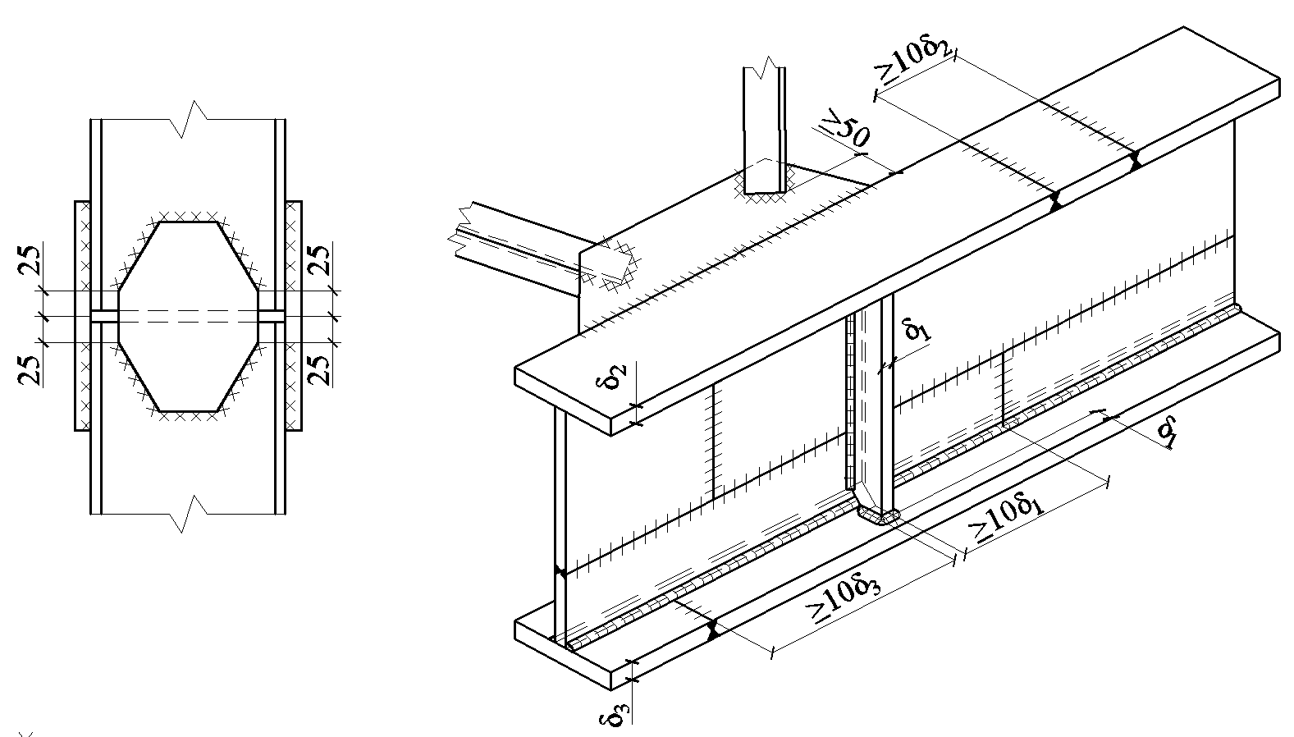

а б

Таблиця 16.2 четвертий рядок, перша колонка замінити «d < 1,4» на «d_{f} < 1,4».

Формулу 16.12 викласти в редакції:

.

Формулу 16.13 викласти в редакції:

;

Формулу 16.14 викласти в редакції:

.

Пункт 20.24 вилучити другий абзац.

Розділ 23 доповнити пунктом 23.7 наступного змісту:

«23.7 Розрахунок балок із суцільною стінкою з поодинокими отворами у стінці слід виконувати методом скінченних елементів. Для таких отворів слід забезпечувати скруглення кутів для зменшення концентрації напружень».

Додаток А, пункт А.2 в останньому реченні замінити «S» на «S_{tot}».

Таблиця Б.2, Примітка вилучити.

Додаток Г долучити рисунок:

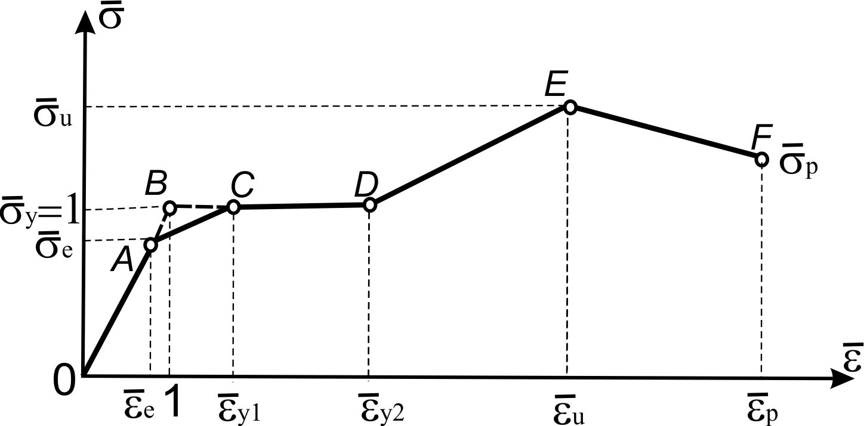
Рисунок Г.1- Розрахункова діаграма роботи матеріалу

Додаток Г долучити таблицю:

Таблиця Г.8 – Характеристики діаграми за рисунком Г.1
Параметр діаграми | Клас міцності сталі
Параметр діаграми | C245, С255 | С345, С345К, С355, | С390 | С440 | С590
 | 0,8 | 0,8 | 0,9 | 0,9 | 0,9
 | 0,8 | 0,8 | 0,9 | 0,9 | 0,9
 | 1,7 | 1,7 | 1,7 | 1,7 | 1,7
 | 1 | 1 | 1 | 1 | 1
 | 14,0 | 16,0 | 17,0 | 17,0 | 18,0
 | 141,6 | 88,3 | 67,1 | 49,6 | 26,2
 | 1,663 | 1,415 | 1,345 | 1,330 | 1,160
 | 251 | 153 | 115 | 87,2 | 51,1
 | 1,35 | 1,26 | 1,23 | 1,20 | 1,10

Таблиця Д.7 вилучити Примітку 1.

Таблиця Д.8 вилучити Примітку 1.

Таблиця Ж2 долучити примітку:

«Примітка 3. Для двотаврів типу 8, що мають площину менш розвинутого поясу між A_{f} i 0,5A_{f}, значення η слід приймати за лінійною інтерполяцією між випадками перерізів типу 5 і 8.»

Додаток Л замінити «при α_{f} ≤ 0,5» на «при α_{w1} ≤ 0,5».

Генеральний директор Товариства з обмеженою відповідальністю «Український інститут сталевих конструкцій імені В.М. Шимановського», д.т.н., проф. |  | ___________ |  | О. Шимановський
Науковий керівник ,  Заступник генерального директора з наукової роботи, д.т.н., проф. |  | ___________ |  | В. Гордеєв
Відповідальний виконавець,  Завідувач відділу НДВТР |  | ___________ |  | О. Кордун
Завідувач групи НТД |  | ___________ |  | Я. Лимар

Повідомлення про розробку першої редакції розміщена на сайті ТК 301 «Металобудівництво» (http://tk301.urdisc.com.ua/) та на сайті УкрНДНЦ (http://uas.org.ua/ua/).

